L’ART DE LA CONVERSATION

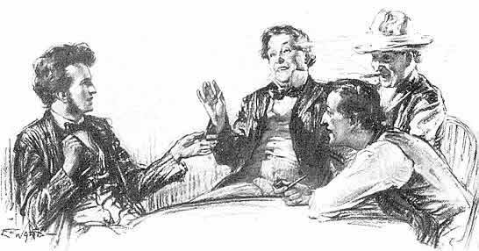

- Vie sociale et conversation

La conversation informelle véhicule des enjeux importants : elle crée la sociabilité, elle permet des rencontres, elle est un moyen de transmettre des informations et peut avoir des répercussions dans la vie professionnelle.

- Les excès à proscrire

Dans la conversation se révèle le naturel de chacun. Un peu d’auto-surveillance permet que cette révélation soit avantageuse.

On peut pécher par excès en parlant interminablement, en mettant un quart d’heure à raconter une anecdote sans intérêt. Trop de circonstances noient l’auditeur. Il faut éviter aussi de raconter deux fois la même chose au même interlocuteur.

Le gaffeur est celui qui raconte des choses qu’il ne devrait pas dire. Selon le vieux conseil, tournons sept fois notre langue dans notre bouche avant de parler.

Le ton professoral tue la conversation. Un professeur est à sa place en cours, mais dans une atmosphère informelle, il faut plus de simplicité.

L’interruption fréquente de l’interlocuteur est une faute de politesse, et elle marque aussi un manque d’écoute.

Ramener tout à soi est peu agréable pour les autres participants : si l’on veut que les autres gardent un bon souvenir de notre conversation, le plus stratégique est de ramener tout à eux, et de porter les propos sur des choses qui leur font plaisir.
La critique et la médisance sont des pentes « naturelles », mais elles ne révèlent pas une grande noblesse d’âme. On a toujours peur de quitter une telle conversation, car on sait que dès qu’on aura le dos tourné, elle se reportera sur le dernier absent.

La polémique brise, elle aussi, l’atmosphère détendue d’un repas ou d’un buffet. S’il y a désaccord, mieux vaut proposer de faire lire un article que de se lancer, à brûle-pourpoint, dans une bataille verbale.

- Les qualités à acquérir

Ecoutons avant de parler. Point n’est besoin de s’exprimer sans cesse. La conversation suppose deux partenaires, et l’homme d’aujourd’hui a surtout besoin d’être écouté.

Sachons complimenter. Une des principales motivations humaines réside dans les paroles encourageantes. Et si nous avons quelque chose à demander, notre interlocuteur sera mieux disposé par nos compliments.

Racontons des anecdotes positives. Si nos récits touchent à des valeurs positives : un travail bien fait par autrui, un exploit sportif, une preuve d’affection, les auditeurs en sortiront revigorés, pleins de bonne humeur.

- Parlons peu, mais parlons bien

L’art de la conversation renvoie à de nombreuses qualités humaines : l’écoute, l’humilité, la prudence... Si nous en sommes convaincus, nous mesurerons peut-être mieux la portée de nos paroles, et nous nous exprimerons à bon escient.

